CDIP/26/4
原文：英文
日期：2021年5月12日
发展与知识产权委员会（CDIP）
第二十六届会议
2021年7月26日至30日，日内瓦
萨尔瓦多提交的关于“系统化统计数据并制定和实施
对采用知识产权制度的影响进行评估的方法”项目修订提案
秘书处编拟
- 发展与知识产权委员会（CDIP）在第二十五届会议上讨论了文件CDIP/25/10，其中包含萨尔瓦多提交的关于“系统化统计数据并制定和实施对采用知识产权制度的影响进行评估的方法”项目提案。委员会“请萨尔瓦多在秘书处的协助下进一步完善项目提案，供委员会在下届会议上审议”。
- 本文件附件包含萨尔瓦多提交的关于“系统化统计数据并制定和实施对采用知识产权制度的影响进行评估的方法”项目修订提案。
3. 请CDIP审议本文件附件中所载的信息。
[后接附件]

- 概述
项目编号 | DA_1_4_10_35_37_01
标题 | 系统化统计数据并制定和实施对采用知识产权制度的影响进行评估的方法
发展议程建议 | 建议1：产权组织的技术援助应尤其面向发展、按需求提供、透明，并兼顾发展中国家尤其是最不发达国家的优先重点和特别需求，以及各成员国不同的发展水平；对各项活动应规定完成期限。在此方面，技术援助计划的制定和执行机制以及评价程序，都应符合各国的国情。  建议4：尤其重视中小企业（SME）以及从事科研和文化产业工作的各机构的需求，并根据成员国的请求，帮助其制定知识产权领域的适当国家战略。  建议10：帮助成员国通过进一步发展基础设施及其他设施，发展并提高国家知识产权机构的能力，争取提高国家知识产权机构的效率，并促进知识产权保护与公共利益之间实行公平的平衡。此项技术援助亦应延及处理知识产权事务的分区域和区域组织。  建议35：请产权组织根据成员国的请求，开展新的研究，评估在这些国家中采用知识产权制度会产生哪些经济、社会和文化影响。  建议37：根据请求并在成员国的指示下，产权组织可以开展关于知识产权保护方面的研究，以了解知识产权与发展之间的可能联系和影响。
项目简介 | 本项目的目的是：进行能力建设，使负责管理知识产权相关数据库的人员能够将这些数据库中的数据转化为最可靠的证据，以支持与知识产权相关的实证研究。为此，本项目还寻求在知识产权数据库中的数据和其他相关统计数据与现有数据之间建立协同作用，并在需要时可随之将其转化为实证数据，以帮助监测国家层面的知识产权使用情况。
落实计划 | 计划16
所关联的其他相关计划/发展议程项目 | “知识产权与社会经济发展项目——第一阶段”（文件CDIP/5/7 Rev）：项目编号DA_35_37_01  “知识产权与社会经济发展项目——第二阶段”（文件CDIP/14/7）：项目编号DA_35_37_02  计划8和计划9
所关联的计划和预算预期成果 | 预期成果三.1：国家创新与知识产权战略和计划符合国家发展目标。  预期成果三.2：发展中国家、最不发达国家、经济转型期国家的人力资源能力得到加强，可以胜任在有效运用知识产权促进发展方面的广泛要求。  预期成果三.6：中小企业成功运用知识产权支持创新的能力得到加强。  预期成果四.2：知识产权机构和公众为促进创新和创造,对知识产权信息的获取和利用得到加强。  预期成果五.2：产权组织经济分析在政策制定中得到更广泛和更好地利用。
项目期限 | 36个月
项目预算 | 499,300瑞士法郎，其中234,300瑞士法郎为与项目官员岗位研究金相关的非人事费用，项目官员将为项目协调和落实提供支持。

项目介绍

简介与目标
拟议项目旨在为建设成员国相关实体的人力和技术能力制定方法，以便在国家一级开展知识产权及相关政策的经济评估。这些评估应支持、促进和/或帮助评估根据国家发展计划可以采取的各种公共政策，并帮助加强社会资本、生产企业和知识产权之间的相互作用。这些经济评估必须使用为此目的而制定和系统化的方法进行。最终确定的方法将成为所有成员国的资产。
这就要求：
1. 组织并系统化相关知识产权局数据库中的现有数据，以及其他国家实体持有的调查所得数据，和/或其他国家机构持有的其他统计或经济绩效数据资源；
2. 借鉴最佳做法，以培养相关官员的能力，为其提供开展此类实证研究所需的培训；
3. 借鉴最佳做法，以采用一种方法来开展关于知识产权的实证研究，这将有助于，除其他外，支持尽可能使用最新的相关数据，制定和/或实施关于这一问题的政策；
4. 探讨是否有可能通过一个虚拟平台开展与上述第1-3项有关的活动，以便为当前全球大流行病背景下的任何情况做好准备，并加强项目产出在方法和数据库方面向其他成员国转让的可能性。
2.2. 交付战略
上述内容要求：
1. 评估知识产权局持有的各种公共统计数据库，以及各国家实体持有的衡量国内和国际商业活动的公共统计数据，以收集信息，以便随后进行系统化。
2. 必要时，并经与成员国商定，对现有的统计数据库进行调整，使之可以成为定期和系统地开展国家可能需要的经济研究的基础，并与为开展知识产权评估而制定的方法保持一致。
3. 设计、开发基于最佳做法的方法，并使之系统化，以促进对知识产权制度使用情况评估的发展。
4. 对官员们进行数据库维护、使用、解释方面的培训，或者可从这些数据库得出的、可促成相应研究的结论方面的培训。
如上文（2.1第4项）所述，应当指出的是，本项目的某些阶段将通过虚拟平台进行的会议来开展。

范围和国家遴选标准
在此试点阶段，本项目将只考虑有限的四个国家（萨尔瓦多和其他三个待选国家）。确定一套明确的遴选标准来选择受益国，是项目成功的关键要素。
遴选这些国家时，秘书处将考虑：
- 地域多样性：为了提高未来在其他国家进行复制的可能性，遴选时将考虑地域的地理多样性。
- 数据可用性：应考虑受益国的现有数据可用性。数字化收集知识产权单元记录数据是最低要求。能够获取作为补充的经济数据也是遴选受益国的关键标准。
- 当地专业知识的可用性：对受益国的评估还将包括其各自情况下的招聘需求和当地专业知识的可用性。
- 长期承诺：受益国应该愿意为该项目的有效实施和可持续性提供必要资源。还要愿意构建知识产权机构、统计机构和其他机构间的当地网络，以发展经济数据系统。
- 成本效益：在项目行政管理、顾问情况和差旅方面的任何费用也将纳入考虑。
在审查潜在受益国名单时，将考虑上述标准。感兴趣的成员国应填写本文件附件二所载的提交申请模板。

详细交付战略
详细的交付战略包括以下活动：

项目启动
项目开始时，将通过国际征聘任用一名项目官员和国际专家作为顾问。项目官员将协助项目的日常工作，并为落实项目与国际和当地专家进行联络。
将按照第2.3节说明的标准，选择四个受益国来实施该项目。

制定方法
制定方法旨在使所得出的数据和方法具有国际可比性。此外，还将考虑其在所有参与国和未来在其他未参与国的可迁移性。
本项目将审查用于经济分析的知识产权数据结构的现有国际最佳做法。将从具有经济能力的主要知识产权局（如产权组织、美国专商局、欧专局和英国知识产权局等）以及将知识产权数据与其他经济数据相结合的任何其他相关来源寻求最佳做法。
该方法将涵盖数据结构以及清理、充实和合并数据的技术。它还将包括随时可用的知识产权相关经济指标。将在本项目期间对该方法进行测试、修订和验证。

数据评估和收集
针对各选定受益国，本项目将评估其知识产权和经济单元记录数据的覆盖面以及使用这些数据的可行性。评估将考虑维护数据的机构、数据生成周期以及数据质量（如数字可用性）。
评估将为各国提出定制的收集策略，其中将包括每个来源的日历表和详细数据文献。

数据库整合
本项目将为各选定受益国制定数据整合方法。数据整合方法将根据第2.4.2节所构想的国际方法，把各来源的原始数据连接到国家数据库中。
任何新的或改进后的技术（清理、充实或合并）都将包含在国际方法中。
直接参与国家研究的当地顾问和政府技术官员将接受有关这项活动的在职培训。

经济分析
针对各选定受益国，本项目将产生对最终数据库的经济分析。经济分析将用于测试和改进第2.4.2节所构想的国际方法中的具体方法。
直接参与国家研究的当地顾问和政府技术官员将接受有关这项活动的在职培训。
将在此阶段结束时，分别针对各个国家进行外部同行评议。

数据公布和培训
最终的经济分析和数据库将在各国进行公布和介绍。这一公布将与培训活动结合起来，旨在向当地学术界和其他类似机构的研究人员传播该工作成果。
由于当下的大流行病和成本效益考虑，该项目预计以虚拟形式开展这些活动。

项目总结和后续设计
最后，本项目将以一系列总结活动结束。首先，将根据项目的严格审查和重要意见，最终确定国际方法。其次，将根据修订后的国际方法展开全球虚拟培训，该培训也将向未参与的成员国开放。最后，将严格评估项目成果，并评估可能的后续步骤，以提交给CDIP。
  - 潜在风险和缓解措施
一个潜在风险是目前的大流行病情况和可能发生的更多轮疫情，这给项目的具体实施带来了挑战。很难明确培训、调查团和传播活动的最佳实施地点。作为缓解要素，项目的实施将把差旅和在线替代方案均纳入考虑。
另一个潜在风险与每个国家项目开始前数据质量的不确定性有关。将通过在国家遴选过程中进行彻底的预先评估来缓解这一风险。
- 审查与评价
- 项目审查时间表
年度进展报告将呈交CDIP审议。
在项目完成后开展一次最终自我审评，并提交给CDIP。
在项目完成后由外部顾问编写一份最终独立审评报告，并提交给CDIP。
此外，本项目的实施将利用外部专家的同行评议。同行评议将按照产权组织其他经济研究的典型做法进行，即邀请国际和当地专家对项目的方法和成果提出批判性评论意见。

- 项目自我评价
项目成果 | 圆满完成的指标（成果指标）
实现了所有里程碑 | - 按时选定了受益国并指定了当地联络点  - 按时选定并聘任了专家  - 在各受益国开展了知识产权和经济数据评估  - 向CDIP提交了项目实施情况，并且CDIP对其进行了讨论
完成了所有项目可交付成果 | - 经过测试和验证的方法已经制定完成  - 已开发数据库供各受益国使用  - 已在各受益国完成研究，包括外部同行评审  - 在产权组织网站上公布了各受益国的最终经济分析，并且CDIP对其进行了讨论  - 提供了培训
项目潜在成果 | 成功与否的指标（成果指标）
采用所制定的国际方法 | - 提出获得国际方法和相关数据的请求数量（包括直接下载）
采用所制定的当地方法 | - 各受益国及其国内用户更新的数据数量
提高当地参与者评估知识产权和相关政策经济影响的能力 | - 至少60%的参与者认为该培训计划有意义  - 至少60%的参与者表明他们将会使用所获取的技能/知识
项目目标 | 圆满完成项目目标的指标（成果指标）
制定方法来提高成员国相关实体在国家一级对知识产权和相关政策进行经济评估的人员和技术能力 | - 受益国至少60%的政府官员认为他们所获取的方法和技能与在国家一级对知识产权和相关政策进行的经济评估相关

- 实施时间表
本试点项目的时间跨度为36个月。针对受益国的工作将会连续进行，几个国家之间会发生重叠。该项目将需要用前6个月从国际上征聘一名项目官员，制定方法和评估第一轮潜在受益国。正常情况下国家周期将为约12个月。最后6个月应留作总结活动，包括对项目成果和潜在后续工作进行严格评估。
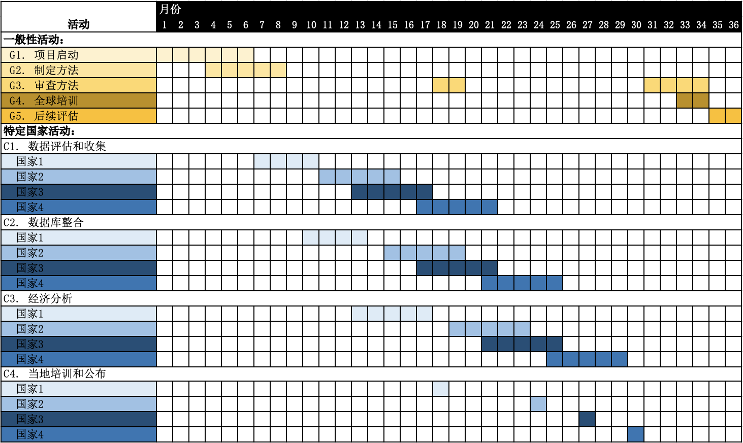

- 按成果开列的总资源
（瑞士法郎）
（瑞士法郎） | 第一年 |  | 第二年 |  | 第三年 |  | 总计
项目成果 | 人事 | 非人事 | 人事 | 非人事 | 人事 | 非人事
项目协调与实施相关支持 |  | 87,100 |  | 90,100 |  | 87,100 | 264,300
1国际方法 |  | 15,000 |  | 15,000 |  | 10,000 | 40,000
4数据评估和收集 |  | 10,000 |  | 10,000 |  |  | 20,000
4 数据库整合 |  | 20,000 |  | 20,000 |  |  | 40,000
4对最终数据库的经济分析 |  |  |  | 15,000 |  | 15,000 | 30,000
4 公布最终经济分析和数据库 |  |  |  | 5,000 |  | 5,000 | 10,000
4培训活动 |  |  |  | 30,000 |  | 40,000 | 70,000
1全球培训活动 |  |  |  |  |  | 10,000 | 10,000
评价 |  |  |  |  |  | 15,000 | 15,000
总计 | - | 132,100 | - | 185,100 | - | 182,100 | 499,300
- 按费用类别开列的非人事资源
（瑞士法郎） | 差旅、培训和补助金 |  |  | 订约承办事务 |  |  |  |  | 总计
活动 | 员工出差 | 第三方差旅 | 培训及相关差旅补助金 | 会议 | 出版 | 个人订约承办事务 | 产权组织研究金 | 其他订约承办事务
项目协调与实施相关支持 |  |  |  |  |  |  | 234,300 | 30,000 | 264,300
1国际方法 |  |  |  |  |  | 40,000 |  |  | 40,000
4数据评估和收集 |  |  |  |  |  | 20,000 |  |  | 20,000
4 数据库整合 |  |  |  |  |  | 20,000 |  | 20,000 | 40,000
4对最终数据库的经济分析 |  |  |  |  |  | 30,000 |  |  | 30,000
4 公布最终经济分析和数据库 |  |  |  |  |  | 10,000 |  |  | 10,000
4培训活动 | 60,000 |  |  |  |  | 10,000 |  |  | 70,000
1全球培训活动 |  |  |  |  |  | 10,000 |  |  | 10,000
评价 |  |  |  |  |  | 15,000 |  |  | 15,000
总计 | 60,000 | - | - | - | - | 155,000 | 234,300 | 50,000 | 499,300

[后接附件二]

系统化统计数据并制定和实施对采用知识产权制度的影响进行评估的方法
提交作为试点国家参与的申请模板
遴选标准 | 简要说明
- 国家协调员 | 申请国应提出将在项目期间作为该国机构代表担任国家协调员的人选，并说明其职位和组织。
- 潜在参与机构 | 申请国应说明负责以下工作的国家机关或机构：  - 知识产权单元记录数据  （如果不只一家，请说明所有相关机关或机构）  - 经济统计数据：  （如果不只一家，请说明所有相关机关或机构）  - 产业调查数据  - 创新调查数据  - 就业调查数据  - 其他相关经济数据  在可能的情况下，请提供机构网站链接和一名技术人员的名字。
- 潜在国家研究机构合作伙伴 | 提供学术系统中至少一个可以从知识产权数据准备中受益的现有研究单位、组织或团体。典型案例为从事创新经济学或知识产权领域研究的学术机构。
- 样本数据 | 以当前格式提供知识产权单元记录数据样本。欢迎额外提供经济统计数据的数据样本。
- 表达兴趣 | 确认申请国的知识产权机构和统计机构有兴趣参与该项目。
- 承诺 | 确认申请国承诺为项目的有效实施及其可持续性提供必要的后勤支持和资源。
[附件二和文件完]

与管理开销相关的其他订约承办事务。

